**环境：**

两台cisco 3560-24PS通过g0/1和g0/2相连，两端口属于po1.

pc1:192.168.1.10 vlan1 接SW1的fa0/1

pc2:192.168.1.11 vlan1 接SW2的fa0/1

**拓扑：**

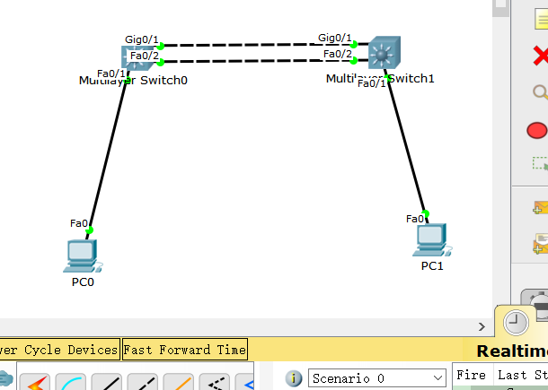

**SW1 配置：**

Switch(config-if)#int range g0/1-g0/2

Switch(config-if-range)#switchport

Switch(config-if-range)#channel-protocol lacp //以太信道使用链路聚合协议协商

Switch(config-if-range)#channel-group 1 mode active //链路聚合加入通道组1，并设置协商模式为active

Switch(config-if-range)#switchport //端口设置为二层端口

Switch(config-if-range)#switchport trunk encapsulation dot1q //中继链路封装格式为dot1q

Switch(config-if-range)# swit mode trunk //将

Switch(config-if-range)# swit trunk allow vlan all

**SW2配置（与SW1配置类似）：**

Switch(config-if)#int range g0/1-g0/2

Switch(config-if-range)#switchport

Switch(config-if-range)#channel-protocol lacp

Switch(config-if-range)#channel-group 1 mode passive //链路聚合加入通道组1，并设置协商模式为passive或者on

Switch(config-if-range)#switchport trunk encapsulation dot1q

Switch(config-if-range)# swit mode trunk

Switch(config-if-range)# swit trunk allow vlan all

最后要进入接口int port-channel 1 中启动 这个接口，no shutdown